Bài 14:
TRA TAY THƯỜNG






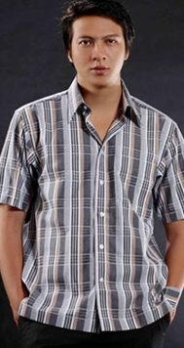



Hình 14.1 Mẫu ứng dụng
Bài 14:
TRA TAY THƯỜNG
- MỤC TIÊU
- Về kiến thức:
Sinh viên phát biểu qui trình tra tay thường, phân tích những hư hỏng và biện pháp phòng ngừa.
- Về kỹ năng:
Sinh viên có khả năng tra tay thường:
- Đúng thông số kỹ thuật, đường sóng tay trùng với điểm chồm vai trên thân,
- Tay tròn: sườn tay lệch với sườn thân về phía trước 1 cm, đảm bảo độ cầm ở tay áo, tra tay tròn đều, mọng, tay đứng, không quắp.
- Tay đoạn: sườn tay trùng với sườn thân tay êm, không nhăn , nhíu vải.
- Về thái độ:
Sinh viên có thái độ bảo vệ và giữ gìn máy móc, phát huy sáng kiến và cải tiến kỹ thuật trong quá trình may sản phẩm.
- ĐIỀU KIỆN CHO TRƯỚC
- Vật liệu:
- 2 mét vải khổ 1,2 m.
- Chỉ may.
- Phấn may.
- Dụng cụ:
- Kéo cắt vải loại trung.
- Kim may tay.
- Thước.
- Thuyền suốt.
- Thiết bị:
- Máy may.
- Bàn ủi.
- Thực hiện:
- Tra thành phẩm 3 bộ tay áo.
- Mô tả phẳng:
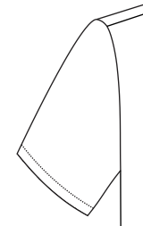
Hình 14.2 Tra tay tròn
Hình 14.3 Tra tay thường

- PHƯƠNG PHÁP TIẾN HÀNH
- Cấu trúc chi tiết bán thành phẩm:
- Thân trước x 2
- Thân sau x 1
- Tay áo x 2

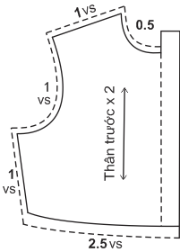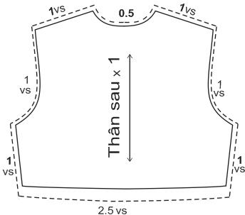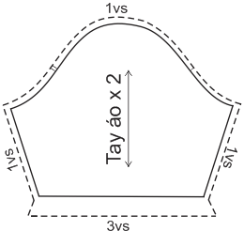
Hình 14.3 Cấu trúc chi tiết bán thành phẩm

- Qui trình may :

STT | BƯỚC CÔNG VIỆC | HƯỚNG DẪN | HÌNH MINH HỌA | YÊU CẦU KỸ THUẬT
TRA TAY TRÒN
 | Ủi gấp lai | Ủi gấp mép 3cm, từ giữa ra 2 bên. | 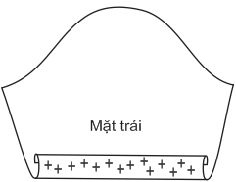 | Êm phẳng.
 | May lai tay | May cách mép 2,5cm. | 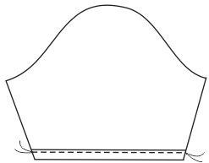 | Cách đều mép.
 | May cầm vòng nách tay áo | May chỉ thưa cách mép 0,5cm. | 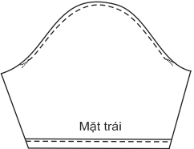 | Đường may cách điểm nách khoảng 6cm.
 | Ráp sườn tay, ủi rẽ | May cách mép 1cm. | 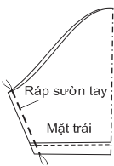  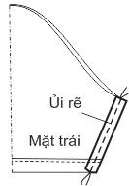 | Cách đều mép.
 | Ráp vai con, ủi rẽ | May cách mép 1cm. | 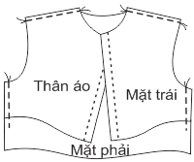 | Cách đều mép.
 | Ráp sườn thân, ủi rẽ | May cách mép 1cm. |  | Cách đều mép.
 | Kiểm tra và lấy dấu tra tay | Kiểm tra vòng nách trên tay phải khớp vòng nách trên thân. | 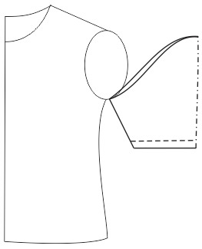 | Chính xác.
 | Tra tay vào thân | Lồng tay vào thân áo, sắp bằng mép may trên tay áo, cách mép 1cm. | 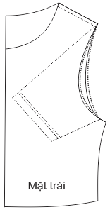 | Tay tròn đều, không nhăn, nhíu vải.
TRA TAY ĐOẠN
 | Ủi gấp lai | Ủi gấp mép 3cm, từ giữa ra 2 bên. |  | Êm phẳng.
 | May lai tay | May cách mép 2,5cm. |  | Cách đều mép.
 | Ráp vai con + ủi rẽ | May cách mép 1cm. |  | Cách đều mép.
 | Kiểm tra và lấy dấu tra tay | Kiểm tra vòng nách trên tay phải khớp vòng nách trên thân. | 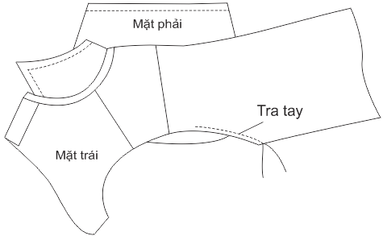 | Chính xác.
 | Tra tay vào thân | Mặt úp mặt, đặt tay trên thân, sắp bằng mép, may trên tay áo, cách mép 1cm. |  | Tay êm, không nhăn, nhíu vải.
 | Ráp sườn thân sườn tay, ủi rẽ | May cách mép 1cm. |  | Cách đều mép.

- NGUYÊN NHÂN HƯ HỎNG VÀ BIỆN PHÁP PHÒNG NGỪA
STT | HIỆN TƯỢNG | NGUYÊN NHÂN HƯ HỎNG | BIỆN PHÁP PHÒNG NGỪA
TRA TAY TRÒN
 | Lai tay nhăn vặn, mũi chỉ không đẹp | Không may từ giữa ra hai bên, may trên mặt trái. | Phải may từ giữa ra hai bên, may trên mặt phải.
 | Tra tay không tròn, tay không đứng. | Tra tay không theo đường thành phẩm, không cầm tay khi tra tay. | Tra tay theo đường thành phẩm, phải cầm tay khi tra tay.
 | Vòng nách thân áo bị nhăn | Vòng nách tay áo thiếu so với vòng nách thân áo. | Vòng nách tay áo khớp với vòng nách thân áo sau khi cầm tay áo.
 | Tay áo bị xếp pli | Vòng nách tay áo dư so với vòng nách thân áo. | Vòng nách tay áo khớp với vòng nách thân áo sau khi cầm tay áo.
 | Tay bị hất ra sau hay đổ về phía trước | Khi tra tay, các dấu kỹ thuật không khớp nhau. | Khi tra tay, các dấu kỹ thuật phải khớp nhau.
TRA TAY ĐOẠN
 | Lai tay nhăn vặn, mũi chỉ không đẹp | Không may từ giữa ra hai bên, may trên mặt trái. | Phải may từ giữa ra hai bên, may trên mặt phải.
 | Tra tay không êm, nhăn, nhíu vải | Tra tay không theo đường thành phẩm. | Tra tay theo đường thành phẩm.
 | Vòng nách thân áo bị nhăn | Vòng nách tay áo thiếu so với vòng nách thân áo. | Vòng nách tay áo khớp với vòng nách thân áo khi thiết kế.
 | Tay áo bị xếp pli | Vòng nách tay áo dư so với vòng nách thân áo. | Vòng nách tay áo khớp với vòng nách thân áo khi thiết kế.
 | Tay bị hất ra sau hay đổ về phía trước | Khi tra tay, các dấu kỹ thuật không khớp nhau. | Khi tra tay, các dấu kỹ thuật phải khớp nhau.

Bài 15:
TRA TAY PHỒNG

Hình 15.1 Mẫu ứng dụng

Bài 15:
TRA TAY PHỒNG

- MỤC TIÊU
- Về kiến thức:
Sinh viên phát biểu qui trình tra tay phồng, phân tích những hư hỏng và biện pháp phòng ngừa.
- Về kỹ năng:
Sinh viên có khả năng tra tay phồng:
- Đúng thông số kỹ thuật, đường sóng tay trùng với điểm chồm vai trên thân, sườn tay lệch với sườn thân về phía trước 1cm, tay dún đều tập trung ở phần đầu vai.
- Về thái độ:
Sinh viên có thái độ bảo vệ và giữ gìn máy móc, phát huy sáng kiến và cải tiến kỹ thuật trong quá trình may sản phẩm.
- ĐIỀU KIỆN CHO TRƯỚC:
- Vật liệu:
- 2 mét vải khổ 1,2 m
- Chỉ may.
- Phấn may.
- Keo
- Dụng cụ:
- Kéo cắt vải loại trung.
- Kim may tay.
- Thước.
- Thuyền suốt.

- Thiết bị:
- Máy may.
- Bàn ủi.
- Thực hiện:
- Tra thành phẩm 3 bộ tay áo.
- Mô tả phẳng:

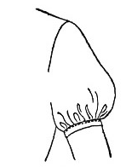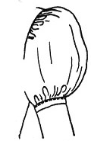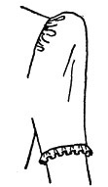
Hình 15.2 Mô tả phẳng

- PHƯƠNG PHÁP TIẾN HÀNH
- Cấu trúc chi tiết bán thành phẩm:
- Thân trước x 2
- Thân sau x 1
- Tay áo x 2

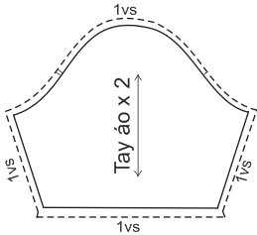
Hình 15.3 Cấu trúc chi tiết bán thành phẩm

- Qui trình may:

STT | BƯỚC CÔNG VIỆC | HƯỚNG DẪN | HÌNH MINH HỌA | YÊU CẦU KỸ THUẬT
 | May lược 2 đường vòng nách + cửa tay | May đường thứ nhất sát mép vắt sổ, đường thứ hai cách đường thứ nhất 1cm.  Hai đầu đường may lược chừa 5cm chỉ thừa để rút dún. | 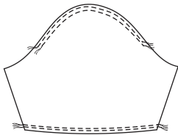 | Hai đường chỉ lược phải song song với nhau.
 | Rút dún vòng nách + cửa tay | Rút dún chỉ dưới. | 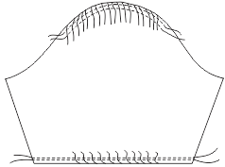 | Phần rút dún giàn đều.
 | Ráp sườn tay, ủi rẽ | May cách mép 1cm. |  | Cách đều mép.
 | Ráp vai con, ủi rẽ | May cách mép 1cm. |  | Cách đều mép.
 | Ráp sườn thân, ủi rẽ | May cách mép 1cm. |  | Cách đều mép.
 | Kiểm tra và lấy dấu tra tay | Kiểm tra vòng nách trên tay phải khớp vòng nách trên thân. |  | Chính xác.
 | Tra tay vào thân | Lồng tay vào thân áo, sắp bằng mép may trên tay áo, cách mép 1cm. | 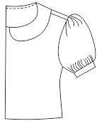 | Tay dún đều tập trung ở phần đầu vai.

- NGUYÊN NHÂN HƯ HỎNG VÀ BIỆN PHÁP PHÒNG NGỪA
STT | HIỆN TƯỢNG | NGUYÊN NHÂN HƯ HỎNG | BIỆN PHÁP PHÒNG NGỪA
 | Tay dún không đều, không tập trung ở phần đầu vai | Khi rút dún không dàn đều. | Khi rút dún dàn đều, từ giữa sóng tay qua hai bên 6 cm.
 | Tra tay không êm, nhăn, nhíu vải | Tra tay không theo đường thành phẩm. | Tra tay theo đường thành phẩm.
 | Vòng nách thân áo bị nhăn | Vòng nách tay áo thiếu so với vòng nách thân áo. | Vòng nách tay áo khớp với vòng nách thân áo khi thiết kế.
 | Tay áo bị xếp pli | Vòng nách tay áo dư so với vòng nách thân áo. | Vòng nách tay áo khớp với vòng nách thân áo khi thiết kế
 | Tay bị hất ra sau hay đổ về phía trước | Khi tra tay, các dấu kỹ thuật không khớp nhau | Khi tra tay, các dấu kỹ thuật phải khớp nhau

